**Практическая работа№5**

**Тема 1.5 Создание шапки сайта**

**Цель – научиться создавать графический шаблон для web-страниц.**

**1.5.1 Прозрачная идея для шапки сайта**

**Последовательность выполнения:**

Создаем новый документ и перетаскиваем туда наше изображение.  
Берем инструмент выделение https://photoshop-master.ru/lessons/tools/marque.png, устанавливаем в настройках заданные размеры (размеры будущей шапки сайта), например, так:

https://photoshop-master.ru/lessons/2007/211107/transp_header/2.gif

Рис.1.233.-Настройки заданных размеров.

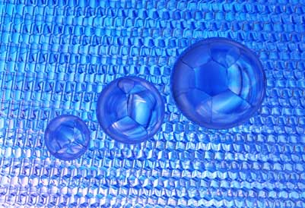

Развернем картинку с помощью функции свободная трансформация (Ctrl + T) (рис.1.234).

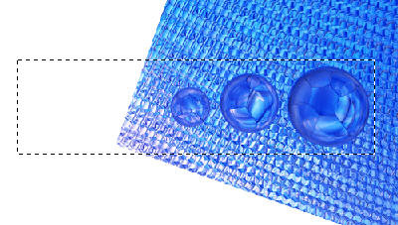

Рис.1.234.-Свободная трансформация.

Теперь нажмите Shift+Ctrl+I чтобы инвертировать выделение. Убедитесь, что вы стоите на слое с картинкой и нажмите кнопку Delete(рис.1.235).

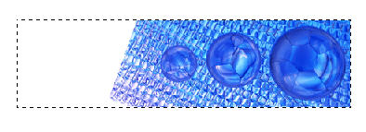

Рис.1.235.-Инвертация выделения.

Сразу превратим выделение в рамочку. Создайте новый слой, щелкните правой кнопкой внутри выделения и выберите команду Stroke (Выполнить обводку)(рис.1.236).

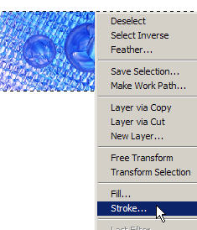

Рис.1.236.-выполнение обводки.

Появится окошко, где вам предлагается выбрать цвет рамки и ее толщину и др. Сделайте свой выбор(рис.1.237).

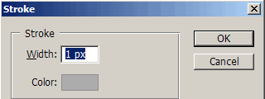

Рис.1.237.-Окно настроек.

Можете снять выделение Ctrl + D. Как видите теперь вместо выделения появилась рамка(рис.1.238).

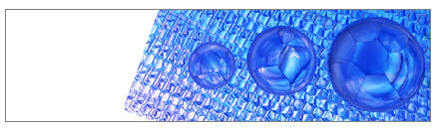

Рис.1.238.-Снятие выделение.

Возвращаемся на слой с картинкой. И приступаем к созданию плавного перехода.

Нажимаем на клавишу "D" чтобы цвета в панели инструментов установились на черно-белый.

Переходим в режим быстрой маски (нажмите на https://photoshop-master.ru/lessons/tools/mask.png кнопку внизу палитры инструментов)

Выбираем инструмент градиент https://photoshop-master.ru/lessons/tools/gradient.png и еще раз убедимся, что стоим на слое с картинкой.

Проводим градиент справа налево(рис.1.239):

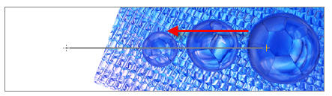

Рис.1.239.-Градиент.

Появится розовая дымка (это и есть маска)(рис.1.240):

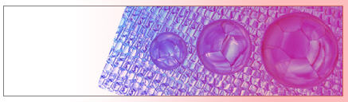

Рис.1.240.-Результат.

Переходим в обычный режим (нажимаем на https://photoshop-master.ru/lessons/tools/o_mask.gif)

Слева появится большая выделенная область. Нажмите 1-3 раза кнопку Delete. Здесь уже на ваше усмотрение.

Снимите выделение Ctrl + D.

Вот так будет выглядеть правая сторона шапки сайта(рис.1.241). А с левой вы справитесь и сами!

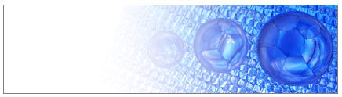

Рис.1.241.- Конечный результат.

**1.5.2Шапка для сайта в Фотошоп**

**Последовательность выполнения:**

**Шаг 1.**Создайте документ размером **1200 x 600** пикселов (Обратите внимание, что вы можете задать любой размер, который вы считаете подходящим для дизайна вашего сайта, этот размер может быть использован только для практической цели). Заполните фоновым цветом с черным.

Создайте новый слой  *Заливка Радиальным Градиентом*  и используйте **Градиент https://photoshop-master.ru/tools/gradient.png**(Gradient Tool) (G), выберите опцию **Радиальная заливка** (Radial Fill), и заполните вновь созданный слой, как показано ниже: (Вы можете использовать любой цвет, который хотите)(рис.1.242).

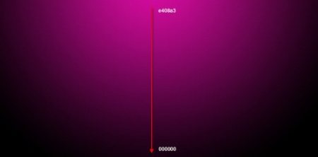

Рис.1.242.-Радиальная заливка.

Затем создайте новый слой и назовите *Заливка Угловым градиентом*выше слоя *Заливка Радиальным Градиентом*, установите режим наложения **перекрытие**(overlay). Используйте инструмент **Прямоугольная область**https://photoshop-master.ru/tools/marque.png (M) (Rectangular Marquee Tool), чтобы выбрать центральную часть слоя, снова использовать **Градиент** (https://photoshop-master.ru/tools/gradient.png Gradient Tool) (Установить цвет переднего плана  белый, с прозрачным фоном), на этот раз мы выбираем опцию **Угловой градиент** (Angle Gradient), заполните выделение как показано ниже(рис.1.243):

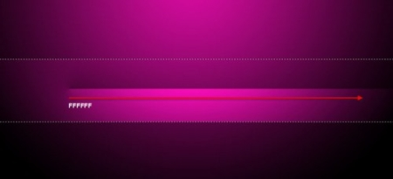

Рис.1.243.-Угловой градиент.

**Шаг 2.**Копируйте слой*Заливка Радиальным Градиентом*один раз и выберите режим наложения (blending option) дублированного слоя**Перекрытие**(Overlay), перейдите к **Правка> Трансформация> Повернуть**(Edit > Transform > Flip Horizontal) **по горизонтали** и поверните слой горизонтально. Слейте два слоя вместе. Установите режим наложения (blending option) **Перекрытие** (overlay) после слияния.

Примените **Стиль слоя - Тень** (Drop Shadow) к слою слияния, как показано ниже(рис.1.244):

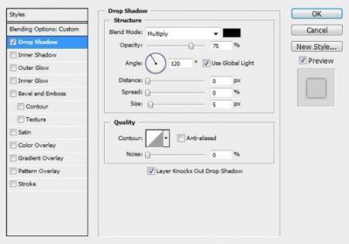

Рис.1.244.-Окно настроек.

Затем уменьшите непрозрачность для слоя *Заливка Радиальным Градиент* до 60% и у вас будет следующий эффект(рис.1.245):



Рис.1.245.-Уменьшение непрозрачности.

Затем создайте новый слой между предыдущими двумя слоями, назовите его *Освещение центра*. Выберите большую мягкую круглую **кисть**https://photoshop-master.ru/tools/brush.png (600px в моем случае), выберите цвет переднего плана белый, и нарисуйте одну точку в центре слоя(рис.1.246):

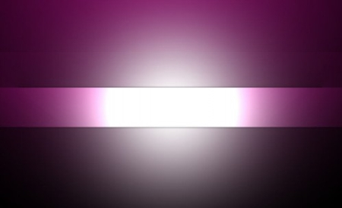

Рис.1.246.-Освещение центра.

Установите режим наложения  **Перекрытие** (Overlay) и вы получите следующий эффект(рис.1.247):

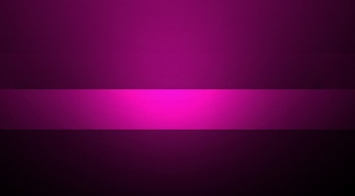

Рис.1.247.- режим наложения  **Перекрытие**.

**Шаг 3.**Я решил добавить  этому изображению немного глубины и немного трехмерности. Итак, выберите слой *Заливка угловым градиентом*, нажмите Ctrl + T и используйте **Свободную трансформацию** (free transformation), выберите **Перспективу** (perspective) и преобразуйте слой, как показано ниже: (уменьшите ширину для верхней границы рамки)(рис.1.248)

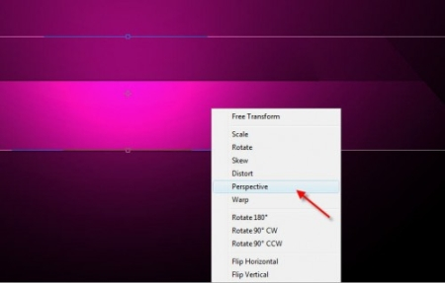

Рис.1.248.-Свободная трансформация.

Вот результат после перспективе слоя(рис.1.249:

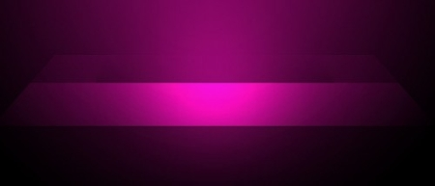

Рис.1.249.-Результат.

**Шаг 4.** Создайте новый слой *Сверкающая линия*, используйте инструмент **Перо https://photoshop-master.ru/tools/pen.jpg** (Pen Tool), чтобы создать работу, как показано ниже(рис.1.250):

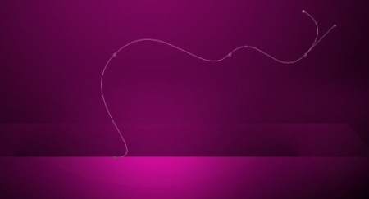

Рис.1.250.- Сверкающая линия.

Затем щелкните правой кнопкой мыши и выберите **Обводка контура** (Stroke Path) и выберите **Кисть**https://photoshop-master.ru/tools/brush.png(brush) (перед этим выберите мягкую круглую кисть маленького диаметра). Убедитесь, что у вас включена опция **Имитировать нажим**.

Вот как должно выглядеть сейчас(рис.1.251):



Рис.1.251.-Обводка контура.

**Шаг 5.** Дублируйте слой *Сверкающая линия* несколько раз, используйте функцию **Свободная трансформация** (Free Transformation), чтобы вращать, искажать, изменять размеры дублированного слоя и смешивать линии вместе(рис.1.252):

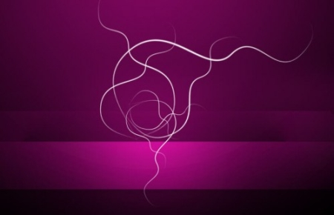

Рис.1.252.-Сверкающая линия.

Слейте эти дублированные слои вместе и дублируйте получившийся слой несколько раз, снова используйте **Свободную трансформацию** (free transformation), чтобы добавить еще несколько линий на изображении(рис.1.253):

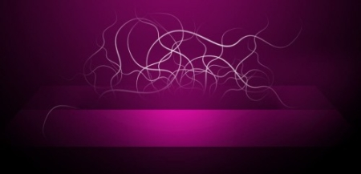

Рис.1.253.-Свободная трансформация.

Дублируйте слитый слой, примените к нему фильтр **Размытие по Гауссу** (Gaussian Blur) радиус размытия 4 пикс(рис.1.254).

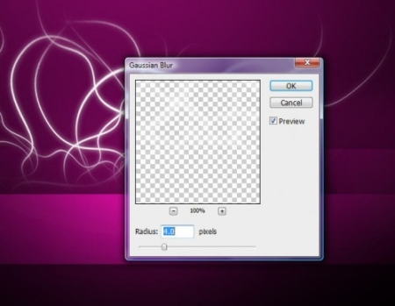

Рис.1.254.-Окно настроек.

Сейчас ваш рисунок должен выглядеть так(рис.1.255):



Рис.1.255.- Размытие по Гауссу.

**Шаг 6.** Создайте новый слой, назовите *Сияющая точка*, загрузите выделение для слоя *Сверкающая линия*, затем нажмите правой кнопкой и выберите пункт **Образовать рабочий контур** (Make Work Path)(рис.1.256):

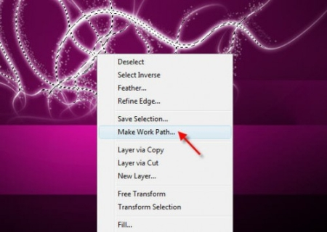

Рис.1.256.-Сияющая точка.

Выберите **допуск** для рабочего контура (work path)  0.5 пикс. Теперь выберите мягкую круглую кисть радиусом 3 пикселя со следующими динамическими параметрами настройки кисти(рис.1.257):

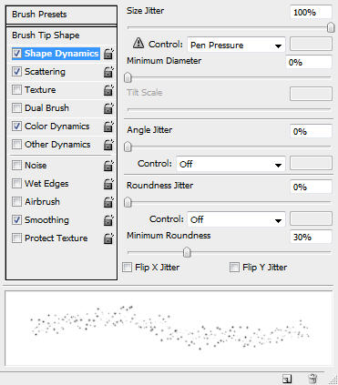

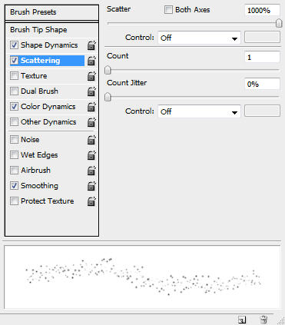

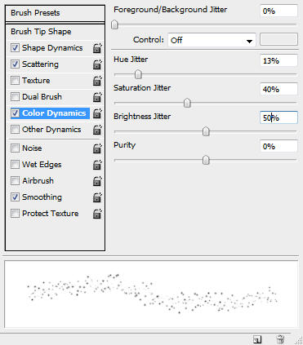

Рис.1.257.-Окно настроек.

Также убедитесь, что стоит галочка **Сглаживание** (Smoothing). На слое *Сияющая точка*, сделайте обводку контура этой кистью, и вы увидите следующий эффект(рис.1.258):



Рис.1.258.- Сглаживание.

**Шаг 7.**Теперь мы можем добавить немного облака/дыма у основания этих линий. Чтобы сделать это, мы просто создаем новый слой и используем Инструмент **Лассо**https://photoshop-master.ru/tools/Lasso.png (Lasso Tool) с **растушёвкой** 40 пикселей, чтобы выбрать нижнюю часть этих ярких линий, и используйте  **Фильтр> Рендеринг > Облака**, создайте облако (выберите цвет переднего плана белый, заднего -  черный)(рис.1.259)



Рис.1.259.-Добавление облако.

Вы можете заметить, что я также использую фильтр Блик  (Filter > Render > Lens Flare ) со следующими параметрами настройки, чтобы выдвинуть на первый план часть центра облака(рис.1.260):

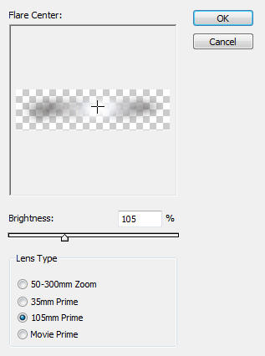

Рис.1.260.-Фильтр Блик.

Выберите Режим наложения (blending option) **Перекрытие**(overlay) и вы получите такой эффект(рис.1.261):



Рис.1.261.-Режим наложения Перекрытие.

Наконец, мы помещаем имя сайта и навигацию на изображении(рис.1.262):



Рис.1.263.-Имя сайта.

Вот мы и подошли к завершению урока! Конечно, вы можете не останавливаться на достигнутом, добавляя некоторые другие эффекты, фильтры изменить цвет и т.д.

Вот мое заключительное изображение для этой обучающей программы(рис.1.264-1.265):



Рис.1.264.-Конечный результат.

Альтернативные версии:



Рис.1.265.-Альтернативные версии.